Reformierte Kirchen Bern-Jura-Solothurn
Suchergebnisse für "Generationen"

 | Autor / Titel | Jahr | Medientyp | Signatur / Standort
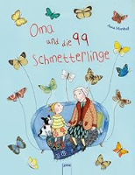 | Marshall, Anna  Oma und die 99 Schmetterlinge | 2012 | Bilderbuch | Generationen

